新常态下口腔市场需要怎样的口腔人才？
哪些学科哪些岗位的口腔人才最为稀缺？
综合医院口腔科/口腔专科医院/口腔诊所如何选择？

1月8日9:00-17:30，由武汉大学口腔医学院主办的2022口腔医学人才供需线上招聘会即将开启，41家口腔招聘单位HR线上宣讲，直播带岗，精准对接，数百个岗位等你来pick！

2022年1月8日 9:00-17:30
记得准时进入直播间 锁定心仪单位
愿你如约而至 随薪而动

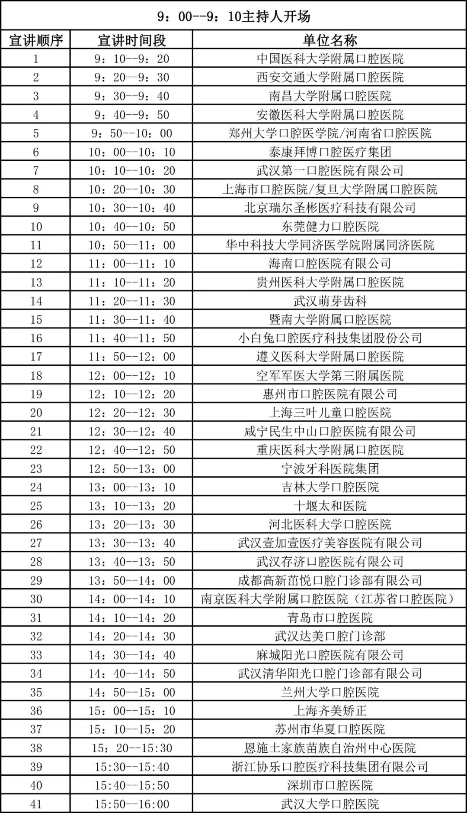

怀揣热忱与勇气
无畏风雨与挑战
来吧，年轻人
投身这个充满朝气
也富有挑战的行业

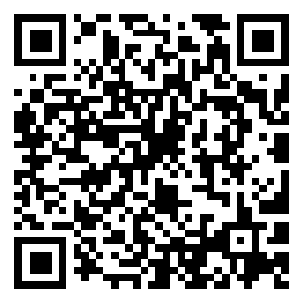
扫码观看直播

往届回顾
，时长00:14

口腔医学人才供需见面会作为中部国际口腔展三大板块之一，是武汉大学口腔医学院口腔医学人才招聘大会的延续，是学校人才输出与企业人力资源储备信息共享的“双赢”通道。
2022年中部国际口腔展现场，我们还将继续邀请更多国内知名口腔医院及企业。预计将有200家招聘单位及来自全国高校口腔专业的3000名应往届专科、本科、硕士、博士、规培生来到招聘现场。

2022人才供需见面会报名联系
孟老师
15549426869（微信同号）
Ace@hope-tarsus.com

